報表名稱 | 病床明細統計表列印 | 報表代號 | HMAI6523R01
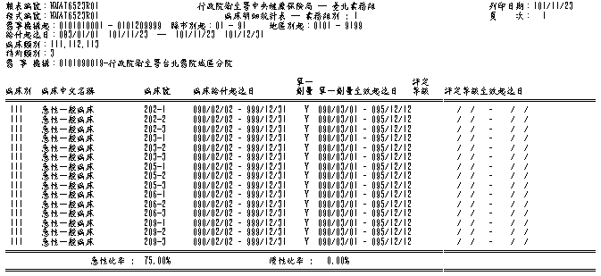

【操作時機與目的】
1.on-line。
2.業務承辦人隨時為管理業務所需，而做此列印作業。

【啟動方式】
一、輸入參數
由「特約醫事機構病床管理統計表列印」螢幕畫面選項而來。
格式：HMAI6523r01 分區別 機構代碼起 機構代碼迄 給付起日起 給付起日迄 給付迄日起 給付迄日迄 [印表機] [份數] [印表局別] [USER_ID] 病床類別 特約類別 縣市別起 縣市別迄 地區代號起 地區代號迄
範例: HMAI6523r01 1 0101010000 9999999999 20020101 20021231 20020101 20021331 XXX 1 B User 111,112 “”0101 0199 0101 0101

二、線上啟動
1. 業務承辦人由「醫務管理子系統」-「特約醫事管理報表列印作業」-「特約醫事管理報表列印作業」-「特約醫事機構病床管理統計表列印」
2. 業務承辦人由「醫務管理子系統」-「特約醫事機構查詢作業」-「醫事機構重要資訊查詢」-「醫事機構病床資料查詢」-「醫事機構病床明細統計查詢」

【報表說明】
一、報表排列
1.本報表依分區別、機構代碼、病床別、病床號排序。
2.每頁以50筆為限，超過50筆則自動跳頁。
二、報表尺寸：A4
三、印表機類型：雷射
四、GMC套表代號：無

【補充說明】
1. 醫事機構病床明細統計查詢，僅列印作業畫面之機構。
2. 急性病床比率一律改用該機構全部急性病床，再依畫面之急性比率公式計算
﹝不含11C急性急診處暫留床病床、11E洗腎治療床、11F嬰兒床﹞。--941209
3. 97.06.11 N097050082 測試機構(TEST_MARK = 'Y')需排除。

